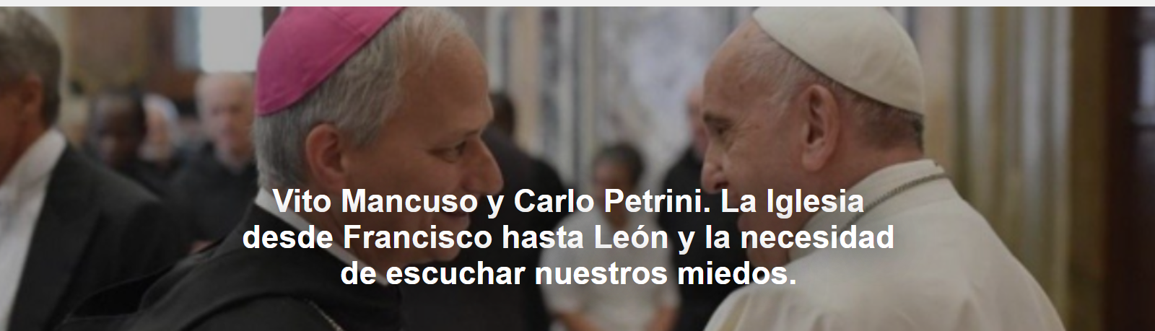

En la vida y en la fe, no sean tibios. No practiquen, como los dantescos ignorantes, el arte del compromiso discreto, sino más bien su opuesto: la honestidad intelectual. El Apocalipsis lo dice, y el teólogo Vito Mancuso nos lo recuerda: «¡Más te vale ser frío o caliente! Por eso, como eres tibio, estoy a punto de vomitarte de mi boca». Una cita, que es también una declaración de intenciones y un método de trabajo, y que marca el tono del diálogo con Carlo Petrini , fundador de Slow Food , sobre una Iglesia en profunda crisis y en transformación.

El reportaje es de Miriam Massone y fue publicado por La Stampa el 05-06-2025. La traducción es de Luisa Rabolini .

Del papa Francisco al papa León XIV , los dos editorialistas “ antitibios ” de La Stampa comparten sus recuerdos y ofrecen una brújula para ayudarnos a no perdernos en un mundo cada vez más oscuro y desprovisto de referencias espirituales, entre pasado y presente: “Nunca ha sucedido en la historia de la humanidad que estemos, como estamos hoy, en una sociedad sin religión”, dice Mancuso , interrogado por el experto en el Vaticano Giacomo Galeazzi , quien le pregunta sobre el pontificado actual, en el escenario del evento de lanzamiento del nuevo diseño gráfico de La Stampa. “Hoy no sabemos dónde poner nuestros corazones, ni siquiera nuestros miedos”, advierte Mancuso . “Los políticos e intelectuales” no saben cómo interceptarlos. Estamos luchando en un mar de ansiedad, violencia, guerras, sin paz ni sentido. Un vacío que la Iglesia “podría llenar, si hiciera bien su trabajo. Al menos, ese es el papel de la religión. Pero el problema “es que hoy la Iglesia está en crisis. Crisis. Crisis”, repite tres veces: “El cristianismo está ahora en agonía”.

Pero, sin embargo, ese corazón, en perpetuo sufrimiento, Francisco , el "Papa del pueblo", supo verlo y acariciarlo. "Más cerca de los lejanos que de los cercanos", recuerda Galeazzi , aludiendo a los conflictos internos de la Iglesia, de los que fue objeto, pero también a su extraordinaria popularidad y empatía con los últimos, el Papa Bergoglio estaba acostumbrado a las llamadas telefónicas inesperadas.

Hizo lo mismo con Petrini : «En octubre de 2013, estaba en París . Suena el teléfono, número desconocido, contesto. Es el papa Francisco . Y yo soy Carlin Petrini , encantado de conocerte. Hablamos durante veinte minutos sobre la economía de subsistencia: ambos coincidimos en que nuestras sociedades la habían abandonado con demasiada prisa en favor de una economía de acumulación cuyo único efecto es crear desigualdades irreparables».

De esa conversación surgió una larga amistad. En el fondo, sus orígenes piamonteses y raíces campesinas formaban un vínculo. A menudo hablaban en dialecto: «También le conté de mi abuela, que se había casado con un comunista y cuando el sacerdote, sabiendo que ella votaba como su marido, no quiso darle la absolución, ella le dijo: '¡Pues quédatela!'».

Conscientemente insatisfecho, Petrini , que define a “Cristo, el primer socialista ”, enfatiza: “Le revelé un proverbio de mi región: “Quien hace lo que dice el cura, va al paraíso; pero quien hace lo que hace el cura, va a la casa del diablo”. ¿Respuesta? “Entonces me dijo: “Bueno, sí, de hecho eso es un poco anticlerical, pero en cualquier caso el Evangelio también habla de eso…”, de quienes predican el bien y practican el mal.

Es imposible, sin embargo, y quizás incluso injusto, ceder a la tentación de comparar a los dos Papas, con personalidades y perfiles tan diferentes. ¿Una opinión sobre León XIV ? Mancuso suspira y sonríe, pasando por alto la llamada telefónica entre el nuevo pontífice y Putin (de la que se le pide que interprete) y centrándose en cambio en los « desiderata », es decir, en aquellas cualidades que él cree esenciales hoy para dar un nuevo rumbo a la Iglesia y ayudar al cristianismo a salir de su agonía: «¿Cómo se juzga a un Papa? ¿Por su capacidad para ser un líder de la Iglesia o por su capacidad para ser un profeta de un mundo que necesita esperanza y también disciplina? Porque no se trata solo de tranquilizar, sino también de no ser tibio, precisamente, de saber cómo golpear la mesa con los puños, saber cómo hablar del bien y del mal, saber cómo criticar. Y Francisco ha logrado hablar de « genocidio » ».

Francisco , en primer lugar, también comprendió la importancia de cuidar el medio ambiente, de la Madre Tierra , que, dicho de otro modo, es la misión de Petrini : «El Papa me contó que en 2007 estuvo en la Conferencia de Obispos Latinoamericanos y, frente a algunos prelados que hablaban sobre el medio ambiente, la deforestación y la explotación de los recursos, se preguntó dónde estaba. Pero ¿no deberíamos estar hablando de espiritualidad? Ocho años después, escribió Laudato si’» . ¿Su recuerdo más preciado? «El Sínodo Panamazónico , donde vi a Bergoglio acoger las luchas de los pueblos indígenas y las mujeres que reclamaban más espacio».

Petrini , el agnóstico declarado. ¿Y es cristiano Mancuso ? «Sin el cristianismo, no sería quien soy, pero el cristianismo no me define, y creo que esa es la tarea de la espiritualidad en nuestro tiempo».

https://www.ihu.unisinos.br/653129-vito-mancuso-e-carlo-petrini-a-igreja-de-francisco-a-leao-e-a-necessidade-de-escutar-os-nossos-medos?utm_campaign=newsletter_ihu__10-06-2025&utm_medium=email&utm_source=RD+Station

